Santa Florentina, 26 de mayo de 2025

Sra. Directora de la Escuela N° 170

“Gral. Martin M. de Güemes”

Prof. Pérez, Inés Soledad

S…………./................D

De mi mayor consideración:

Tengo el agrado de dirigirme a Usted, a los efectos de solicitarle quiera a bien autorizar licencia por razones particulares el día 26 de mayo del corriente año, de acuerdo a lo establecido en el Boletín Oficial 9911/17 artículo 10.4 relacionado con el Régimen Unificado de Licencias, Permisos y Justificaciones para los Trabajadores de la Educación.

Sin otro particular aprovecho la oportunidad para saludarla con distinguido respeto.

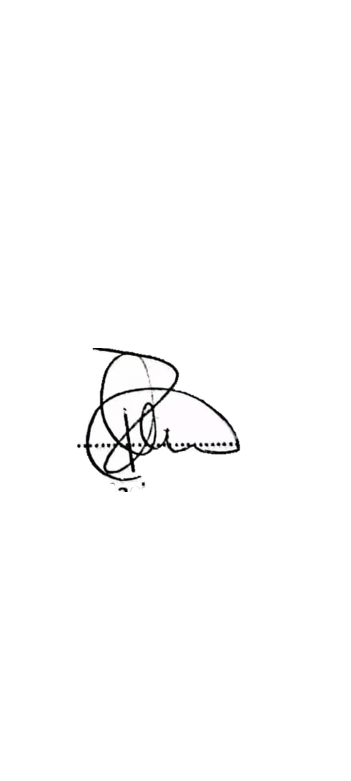

Medina, Luciano Ismael.

D.N.I. N° 37.319.994